

## МКУ «УПРАВЛЕНИЕ ОБРАЗОВАНИЯ

## МР «КИЗИЛЮРТОВСКИЙ РАЙОН» РД

ИНН 0516011983, ОГРН 1150546000670; ул. Гагарина 52 «а», г. Кизилюрт, Республика Дагестан,

Российская Федерация, 368120, тел. (234) 2-21-85 (факс), 2-21-85

|  |
| --- |
|  |

**_____ 2019 г. № ______**

**Отчет о проведенной Неделе безопасности в**

**образовательных организациях**

**МР «Кизилюртовский район»**

  В целях повышения безопасности детей на дорогах  с 13 по 20 марта 2019 года в МР «Кизилюртовский район» проведена "Неделя безопасности", посвященная профилактике ДТП и несчастных случаев с детьми на улице.

Был составлен план мероприятий по безопасности школьников. Мероприятиями были охвачены обучающиеся с 1 по 11 класс.

В рамках «Недели безопасности» были проведены профилактические мероприятия, встречи, лекции, беседы, научно-практические конференции с родителями о необходимости соблюдения детьми и подростками правил безопасного поведения на дорогах. При этом обращалось внимание родителей на особенности восприятия информации детьми разных возрастов, а также на необходимость совместного с детьми моделирования и обсуждения различных ситуаций, в которых могут оказаться несовершеннолетние на дорогах.  
В образовательных учреждениях района обновлена информация для детей и родителей в уголках безопасности дорожного движения, откорректированы паспорта дорожной безопасности. Также в школах района прошли встречи с инспекторами ГИБДД, проведены открытые   классные часы на темы: «Безопасность дорожного движения», «Правила безопасности без запинки знайте!», конкурсы «Лучший рисунок по   БДД» и «Письмо    водителю». Викторина по БДД для учащихся 1-4, 5-10 классов «Я – пешеход» и другие развлекательно-познавательные мероприятия.

Особое внимание классные руководители уделили вопросу обеспечения безопасности детей в период весенних каникул, в том числе обучению несовершеннолетних безопасному поведению на проезжей части.

    Во всех классах были проведены инструктажи по ПДД. В уголках по ПДД были выставлены консультации для родителей: «Безопасность детей в наших руках», «Осторожно, дорога», «Правила дорожные всем нам знать положено», «Улица полна неожиданностей», и др.

**В Зубутли-миатлинской СОШ:**

**В 1 - 2 классе** была проведена  профилактическая беседа «Осторожно, впереди дорога!».

В ходе занятия просмотрели обучающие видеоролики «Правила поведения на дороге». В итоге разработали свои правила поведения на дороге, нарисовали предупреждающие знаки. Дети пообещали быть осторожными, соблюдать правила поведения на дороге.

     Познавательное занятие «Правила дорожного движения» **проведено  в 3 классе.** Учитель Халилова Умакусум напомнила детям основные Правила дорожного движения. В первую очередь внимание детей  было обращено на осторожность при переходе дороги, особенно во время сложных погодных условий.

   В конце классного часа ребята получили творческое задание**:**Нарисуйте, какие опасности таит в себе дорога.

**В 5 классе** прошла беседа «У дорожных правил каникул нет». В конце классного часа учащиеся отвечали на вопросы теста по ПДД.

  Классный час **в 8 классе** прошел под названием «Викторина по знакам ППД».

**В 7 классе** проведена познавательно-игровая викторина «Знатоки дороги. Законы улиц и дорог».

Дети с большим удовольствием приняли участие в конкурсах, закрепив на практике правила дорожного движения. Ребусы и лото помогли ребятам вспомнить знаки дорожного движения.

**В 10 классе** согласно плану прошло практическое занятие «Знаки на дороге». Внимание обучающихся  было акцентировано на проблеме предупреждения детского дорожно-транспортного травматизма, безопасного поведения на дороге.

**Комсомольской СОШ, Нечаевской СОШ №1:**

Классными руководителями совместно с родителями были составлены маршруты движения «школа-дом -школа». В школах имеются уголки безопасного дорожного движения, атрибутика необходимых элементов дорожного и безопасного маршрута. Приведёны в порядок уголки "Правила дорожного движения", установлены макеты светофора и пешеходного перекрёстка. В школах проведены родительские собрания по теме "Организация и обеспечение дорожной безопасности учащихся ". Родители получили памятки по безопасности детей. Также в целях обеспечения безопасности дорожного движения для пешеходов при переходе через проблемные зоны вблизи территории школы работниками администрации села и педагогами была проведена работа по обустройству пешеходных переходов, нанесение дорожной разметки пешеходного перехода.

В 10-11 классах был проведён открытый урок по теме "Угроза национальной безопасности России", где вместе с терроризмом, экстремизмом отличается главная угроза- гибель людей на дорогах России. Учащиеся вместе с педагогами отметили важность правовой дорожной грамотности граждан страны.

Во 2-4 классах прошли уроки по правилам дорожного движения "Соблюдение безопасности движения на дорогах".

В игровой форме учащиеся показали основные правила дорожного движения, конкретно остановившись на типичных ошибках, которые совершают пешеходы на участках дорожного движения.

**В Кироваульской СОШ, Акнадинской СОШ, Нечаевской СОШ №2, Стальской Гимназии:**

Учащиеся начальной школы участвовали в играх и викторинах на знание правил дорожного движения, сигналов светофора, правил поведения в общественном транспорте и на дороге.

Конкурс рисунков «Безопасность глазами детей» (1-4кл., учителя нач/классов)

Для учеников 5-9 классов на классных часах организован показ видео и мультипликационных фильмов.(кл.рук.- Газиева Б.Г., Абдулкадырова Х.А., Алиева М.Ч., Юсупова А.М.)

Классные часы, практические тренировки «Безопасный путь в школу» «Законы дороги»(кл.рук., учитель ОБЖ Шаихов М.А. ,зам.дир. по ВР Магомедова М.Х.)

Мероприятия с участием отрядов ЮИД, викторина для учеников начальной школы «Как таблицу умноженья знай правила дорожного движения» (кл.рук. Абдулаева Х.Ш., Давудова З.М., П/В Гаирбекова П.Р.)

В 1-4 классах прошли уроки окружающего мира на тему: «Безопасный путь в школу».(Магомедова А.М., Мукумагомедова Х.А., У). Ребята определяли для себя безопасный маршрут следования: дом-школа-дом. Итогом уроков были оформление в виде рисунков индивидуальные маршрутные листы, которые дети должны были проанализировать дома с родителями, внести в них коррективы и вложить в дневник.

В 5-6 классах уроки на тему «Моя личная безопасность» с просмотром видеофильмов из серии «Не игра» и проведением викторины «Сам себе МЧС» (Шаихова Р.М., Алиева М.Ч., Газиева Б.Г.).

Учитель ОБЖ Стальской гимназии Шаихов М.А. и классные руководители провели мероприятие «Посвящение первоклассников в пешеходы». Ребята  помогли своими знаниями и умениями вылечить Светофор Светофоровича, и он помог им запомнить правила безопасного поведения на дорогах, поиграл с ребятами  и вручил им памятки пешехода.

В школах были проведены конкурсы рисунков на тему: «Безопасная дорога».

Также с учащимися 1-х классов были проведены занятия по безопасному поведению на дорогах, ребята в игровой форме вспомнили правила поведения на дорогах, где  можно играть и  кататься на велосипедах,  детям напомнили о том, что играть на дороге и около проезжей части нельзя.

Интересным и познавательным для учащихся 5-9 классов были соревнования юных велосипедистов «Безопасное колесо!».   Перед ребятами стояла задача участвовать в нескольких конкурсах: «Фигурное вождение велосипеда», «Знатоки Правил дорожного движения», творческий конкурс «Вместе за безопасность дорожного движения», «Спортивный конкурс» и набрать максимальное количество баллов.

Всю неделю  с учащимися проводились классные часы на темы: «Улица и пешеходы», «Знай и выполняй правила дорожного движения», «Азбука безопасности» и др.

**В Султанянгиюртовской СОШ №1 и №2 , Стальской СОШ №3, Новочиркейской СОШ№1и 2, Гельбахской СОШ:**

Конкурс рисунков «Безопасность глазами ребенка»

Для учеников 5-8 классов на классных часах организован показ видео и мультипликационных фильмов.

В целях обеспечения безопасности дорожного движения проведены следующие мероприятия: Оформлены уголки по ПДД в кабинетах начальных классов.

Классные часы, практические тренировки «Безопасный путь в школу» «Законы дороги» Мероприятие - викторина для учеников начальной школы «Как таблицу умноженья знай правила дорожного движения»

В целях обеспечения личной безопасности проведены следующие мероприятия:

Тематические классные часы, беседы на тему: «Правила поведения на улице и с незнакомцем», «Нам нужна твоя безопасность».

Классные часы с приглашением инспектора ГИБДД и работников Кизилюртовского ДОСААФ.

В целом деятельность образовательных организаций Кизилюртовского района по профилактике БДД ведется согласно плану и носит систематический характер.

Все проведенные мероприятия явились частью постоянно осуществляемой работы по профилактике дорожного травматизма в Кизилюртовском районе.

Исполнила:

Алимирзаева Э.Х

тел: 89286773010

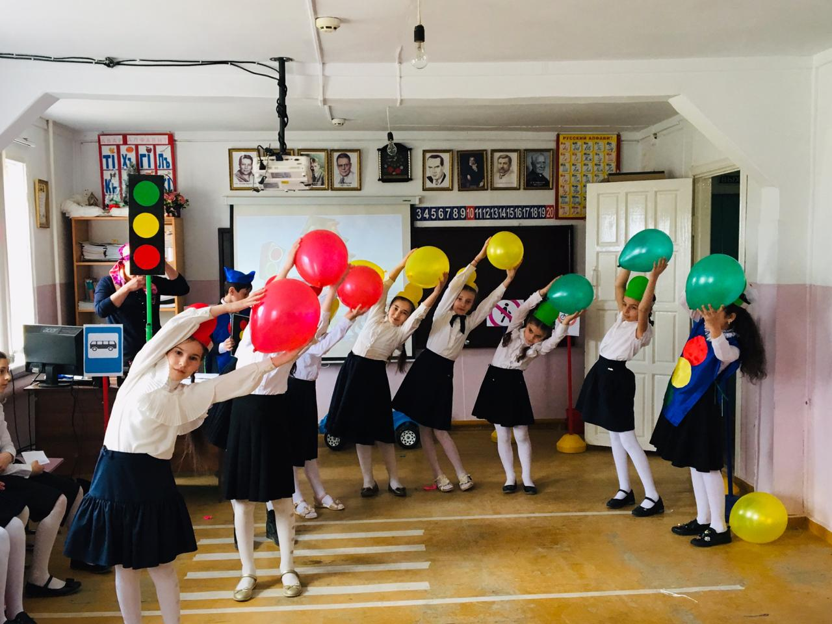

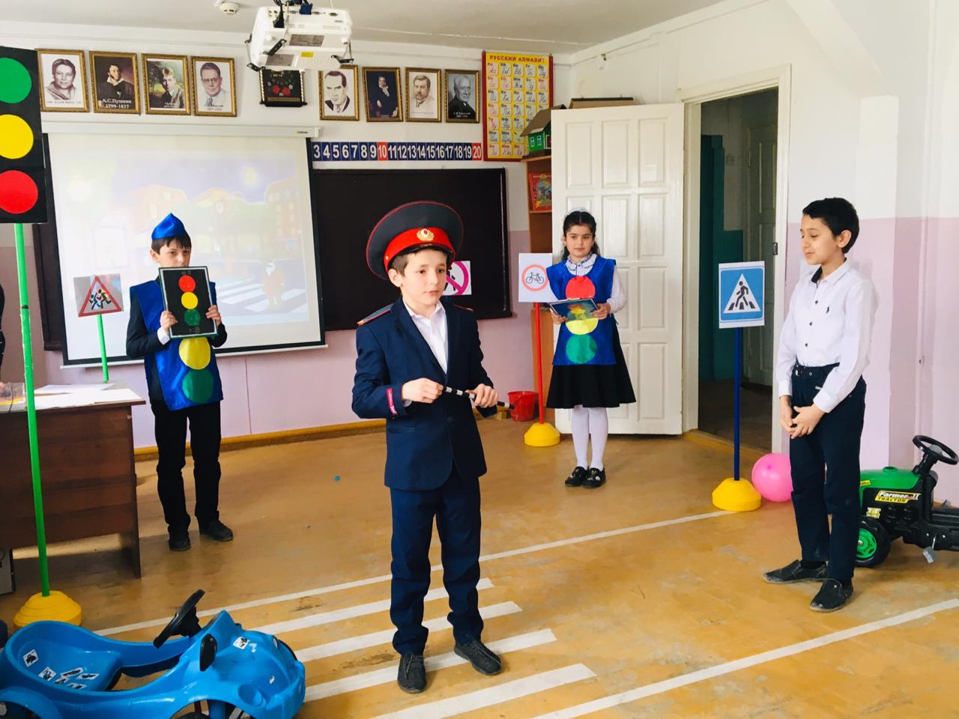

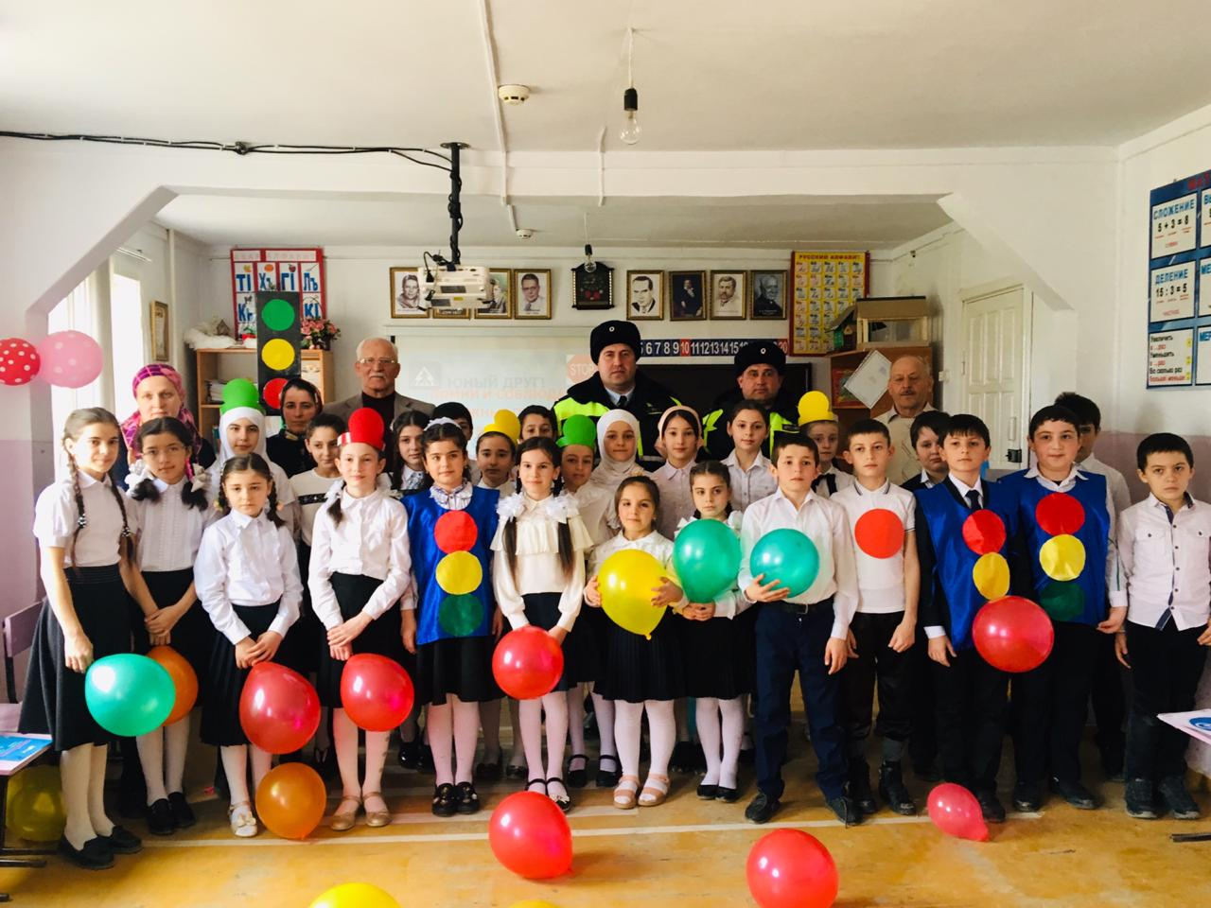

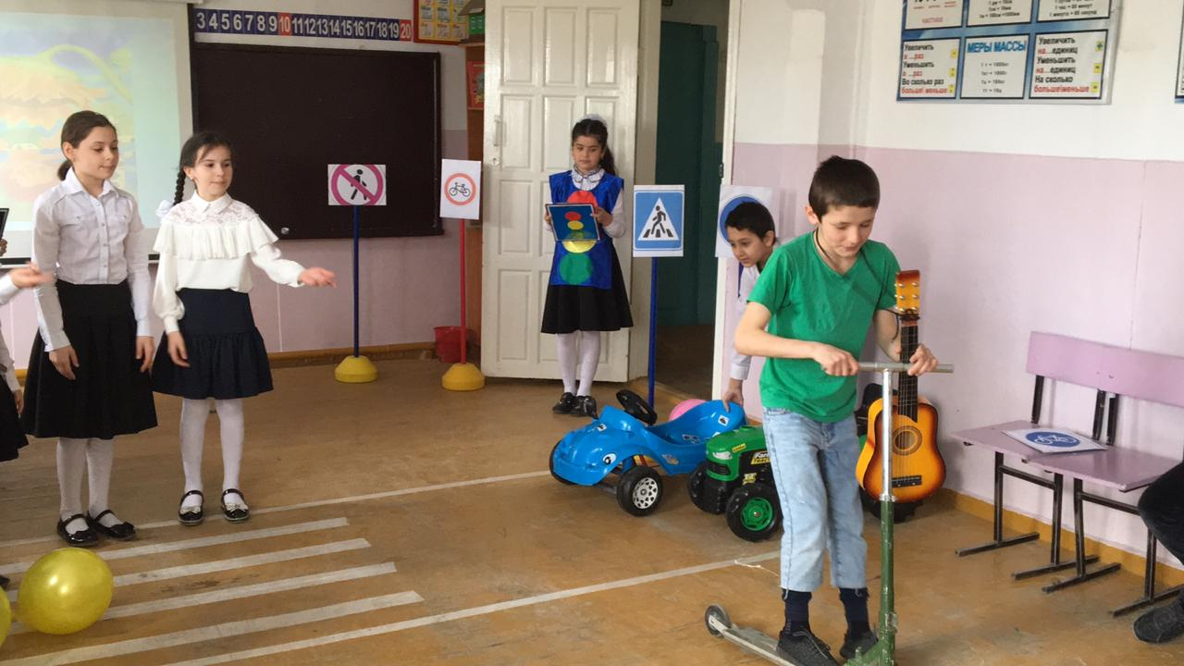

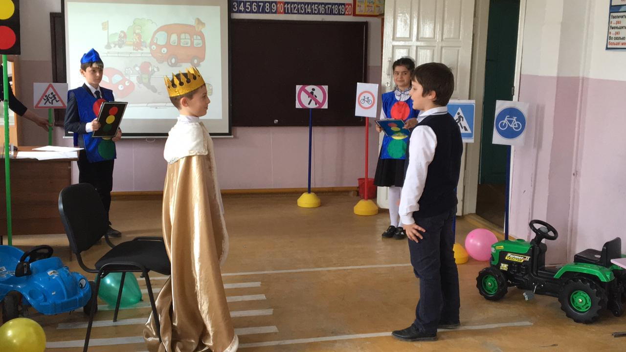

Начальник УО Р.Б.Татарханов